1. Исходные данные.

Район строительства – Пермский край.

Климатические и грунтовые характеристики:

|  |  |
| --- | --- |
| Климатический район | IВ |
| Температура воздуха наиболее холодных суток | минус 39°С |
| Температура воздуха наиболее холодной пятидневки | минус 35°С |
| Преобладающие ветра | Южные |
| Скоростной напор ветра, I район | 0,23 кПа |
| Нормативный вес снегового покрова, V район | 3,2 кПа |
| Зона влажности | Нормальная |
| Наружная несущая стена, тип 1 |  |

1. Теплотехнический расчет наружной стены тип 1

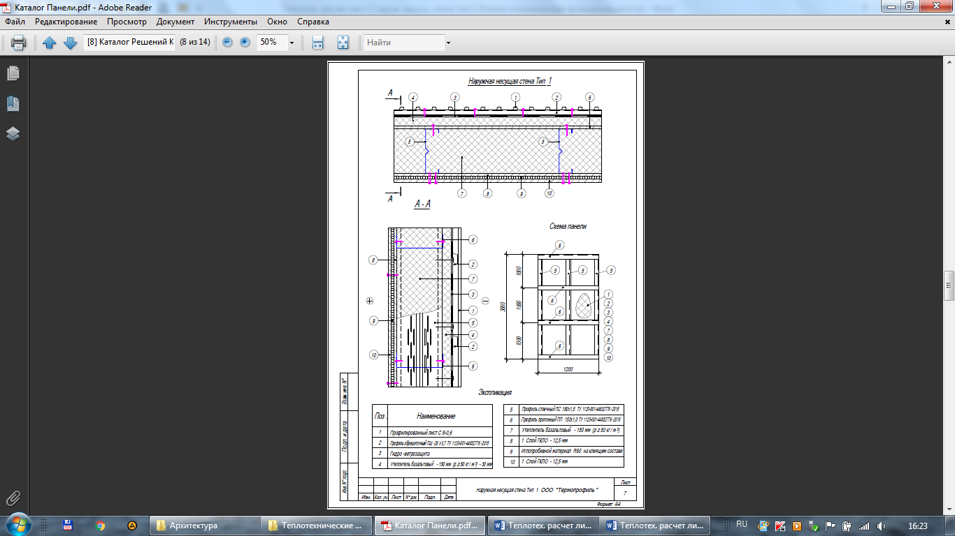

Рисунок 2.1 Сечение наружной стены, тип 1

|  |  |
| --- | --- |
| Место строительства | Пермский край |
| Зона влажности | Нормальная |
| Продолжительность отопительного периода | Zht = 229 сут |
| Средняя расчетная температура отопительного периода | tht  = минус 5,9 °С |
| Температура холодной пятидневки | text =минус 35 °С |
| Расчет произведен для жилого здания: | |
| Температура внутреннего воздуха | tint = плюс 22 °С |
| Влажность воздуха | = 55 % |
| Влажностный режим помещения | Нормальный |
| Условия эксплуатации ограждающих конструкций | Б |
| Коэффициент теплоотдачи внутренней поверхности ограждения | aint = 8,7 Вт/(м2 °С) |
| Коэффициент теплоотдачи наружной поверхности ограждения | aext = 23 Вт/(м2 °С) |

1. Определение градусо - суток отопительного периода по [1.7, формула 2]:

, где

- температура внутреннего воздуха

- средняя расчетная температура отопительного периода

 – продолжительность отопительного периода



2. Нормируемое значениесопротивления теплопередаче по [1.7, формула 1]:



– коэффициенты значений сопротивления теплопередаче , 

 - градусо - сутки отопительного периода

Согласно [1.8, табл. 6] величина коэффициента теплотехнической однородности  для металлических панелей с утеплителем составляет 0,75. Таким образом, приведенное сопротивление теплопередаче : 

Теплотехнический расчет ведется из условия равенства приведенного сопротивления теплопередаче  и требуемого 

, отсюда 

Таблица 2.1 Нормируемые теплотехнические показатели материалов стены

|  |  |  |  |  |
| --- | --- | --- | --- | --- |
| Наименование материала | , (кг/м3) | , (м) | , Вт/(м2 ) | R, |
| Профилированный лист С 8-0,6 | 7850 | 0,0006 | 58,0 | 0,00001 |
| Профиль обрешеточный ПШ 28×0,7 | 7850 | 0,0007 | 58,0 | 0,000012 |
| Гидро-ветрозащита | 120 | 0,0001 | 0,05 | 0,002 |
| Утеплитель базальтовый | 100 | 0,150 | 0,036 | 4,1667 |
| Профиль стоечный ПС 150×1,5 | 7850 | 0,0015 | 58,0 | 0,000026 |
| Профиль прогонный ПП 153×1,0 | 7850 | 0,001 | 58,0 | 0,000017 |
| Утеплитель базальтовый | 50 | 0,100 | 0,035 | 2,8571 |
| ГКЛО, 1 слой | 1050 | 0,0125 | 0,15 | 0,08333 |
| Иглопробивной материал R60 | 30 | 0,005 | 0,05 | 0,1 |
| ГКЛО, 1 слой | 1050 | 0,0125 | 0,15 | 0,08333 |

По [1.8, формула 8] определим термическое сопротивление ограждающей конструкции :



Термическое сопротивление ограждающей конструкции может быть представлено как сумма термических сопротивлений отдельных слоев, т.е.

, где

- термические сопротивления внутреннего и наружного слоев металлического листа

- термическое сопротивление утеплителя

Термическое сопротивление утеплителя:



По [1.8, формула 6] толщина утеплителя:



Принимаем толщину утеплителя в теле стены 150 мм + наружное утепление 100 мм.

Приведенное сопротивление теплопередаче стены с учетом принятой толщины утеплителя:

Условие  выполняется.

Проверка выполнения санитарно – гигиенических требований тепловой защиты

1. Проверим выполнение условия :



Согласно [1.7, табл. 5] ∆, т.е. условие выполняется.

2. Проверяем выполнение условия: :

, где

n – коэффициент, учитывающий положение наружной поверхности ограждающей конструкции по отношению к наружному воздуху, [1.7, табл. 6]

Согласно [1.8, приложение «Р»] для температуры внутреннего воздуха и относительной влажности температура точки росы , следовательно, условие  выполняется.

Вывод: ограждающая конструкция удовлетворяет нормативным требованиям тепловой защиты здания.

3. Список литературы:

1. ГОСТ 2.304-81 «Шрифты чертежные»
2. ГОСТ 26602, 1-99 «Блоки оконные и дверные. Метод определения сопротивления теплопередаче»
3. СНиП 2.01.07-85* «Нагрузки и воздействия»
4. СНиП 2-08.02–89 «Общественные здания и сооружения»
5. СНиП 23-05-95* «Естественное и искусственное освещение»
6. СНиП 23-01-99 «Строительная климатология»
7. СНиП 23-02-2003 «Тепловая защита зданий»

СП 23-101-2004 «Проектирование тепловой защиты зданий»